Отчет о воспитательной работе за летний период 2016 года.

Основной целью летнего отдыха является: организация досуга, проведение закаливающих процедур.
СУВУ в летний период работало согласно плана, утвержденного на педсовете в мае 2016 года.
В июне 2016 начались двухнедельные военно-полевые сборы. Воспитанники получили практические и теоретические знания по огневой, строевой и тактической подготовке. Получили навыки выживания в экстремальных ситуациях.
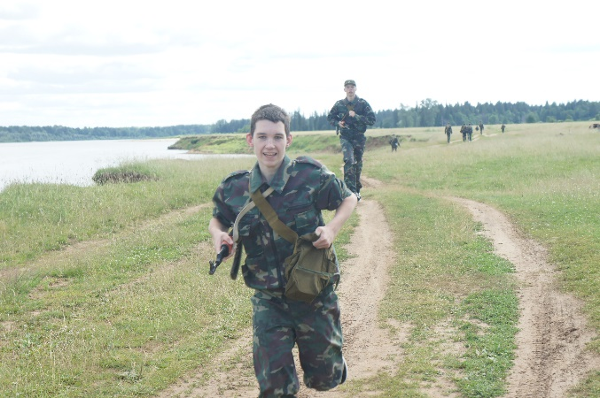

Параллельно со сборами, 21 июня- 24 июня в СУВУ проходил очный этап Федерального конкурса детских социально-трудовых проектов, участниками стали представители 5 СУВУ, вышедших в финал (Раифское СУВУ, Рефтинское СУВУ, Орловское СУВУ, Куртамышское СУВУ, Покровское СУВУ). Победителем конкурса стал проект Орловского СУВУ «Спешите делать добро» руководитель М.И. Халтурина.
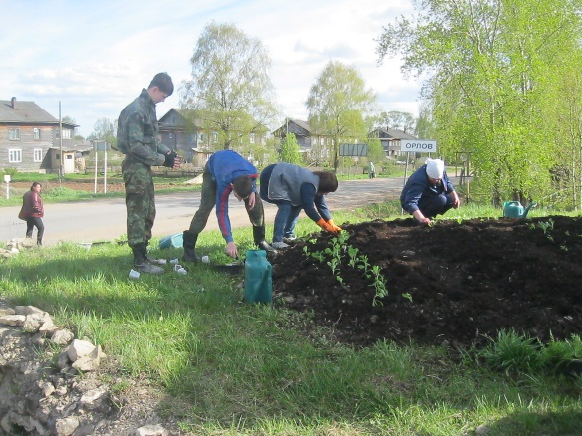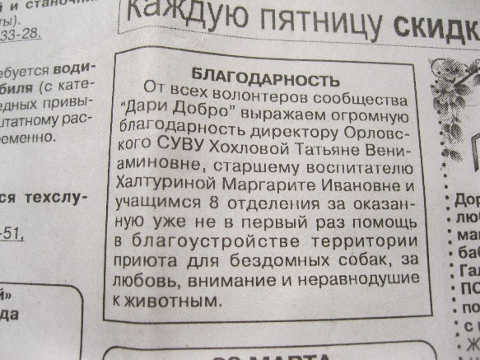
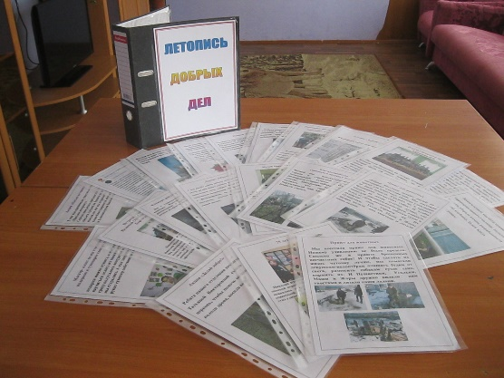
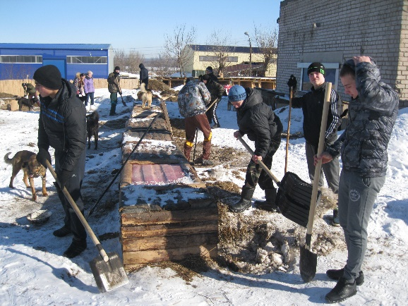

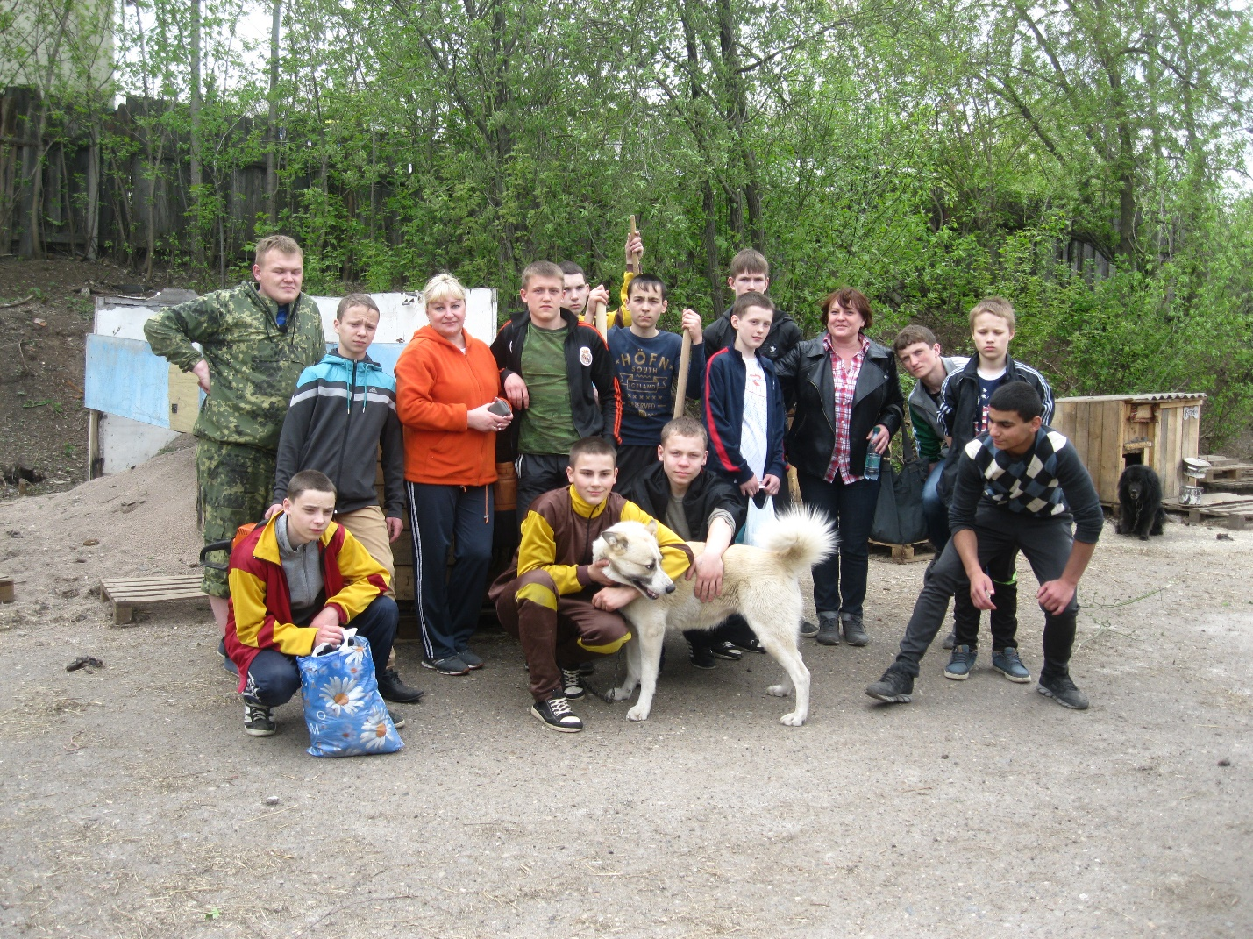

27 июня-30 июня на базе Санкт-Петербургского СУВУ проходила Федеральная Олимпиада среди воспитанников СУВУ по сдаче норм ГТО. Команда наших воспитанников достойно выступила: 2 «первых» места, 2 «вторых», 1 «третье» место.

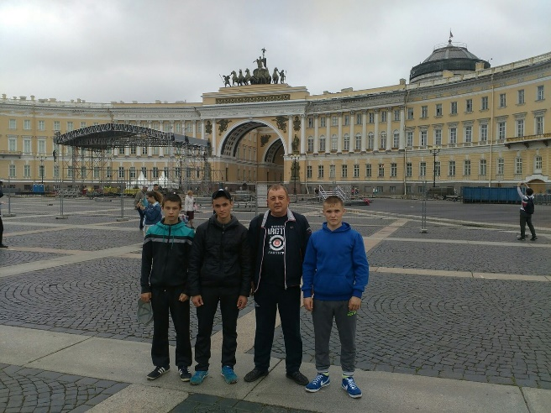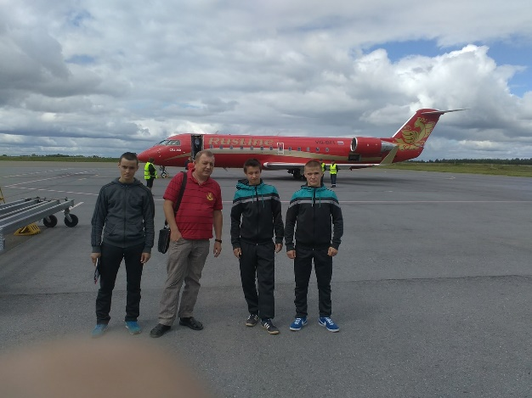

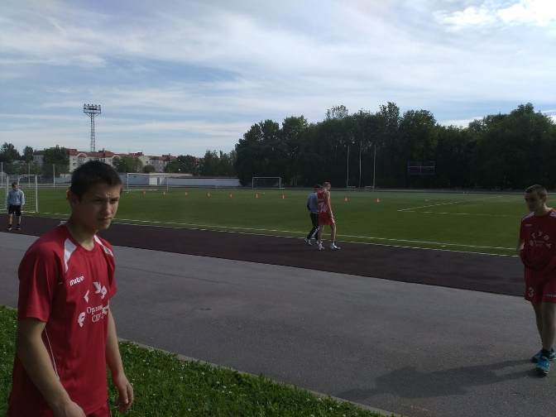
30 июня состоялся один из самых значимых праздников СУВУ – День Чести училища, на котором подведены итоги деятельности сотрудников и воспитанников, лучшие награждены ценными подарками и почетными
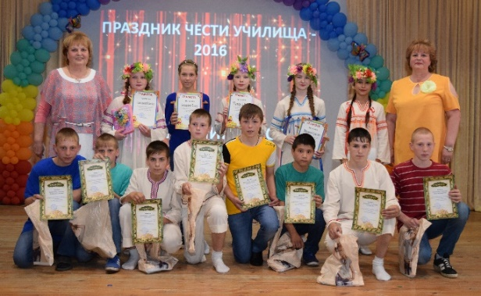
грамматами
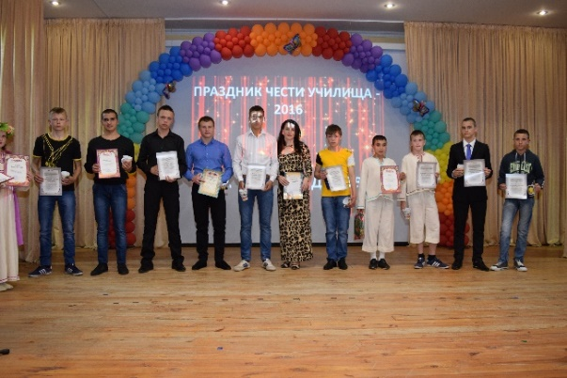

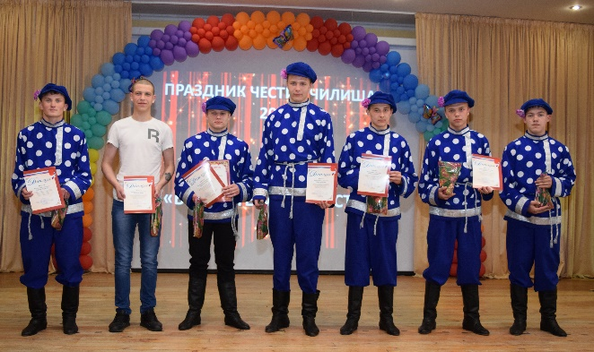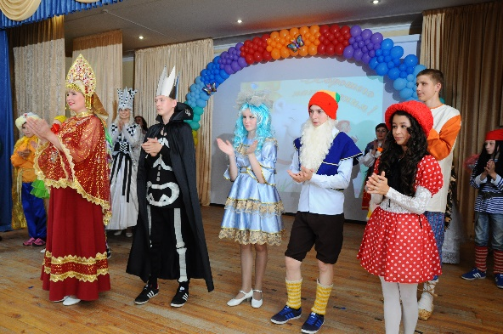

В рамках грантового конкурса «На повороте пути: технология позитивного изменения жизненной ситуации» воспитанники посетили Динопарк г. Котельнича, аквапарк г. Казани, музей-усадьбу художников братьев Васнецовых с. Рябово, экскурсии на производственные предприятия г. Кирова и области (Бараночно-кондитерский комбинат г. Киров, фабрику гончарных изделий с. Просница, аэропорт г. Кирова, Машино-строительный завод им. 1 Мая г. Кирова и др.)
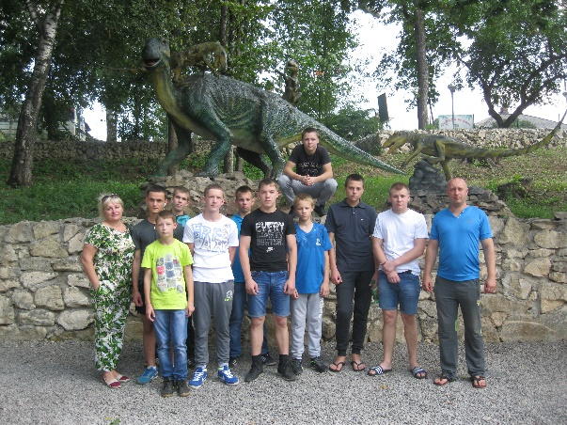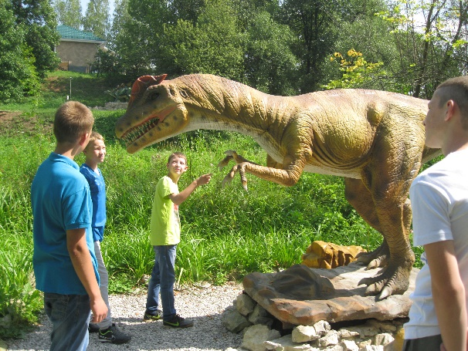

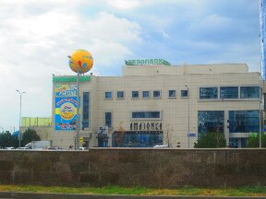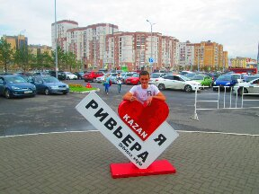
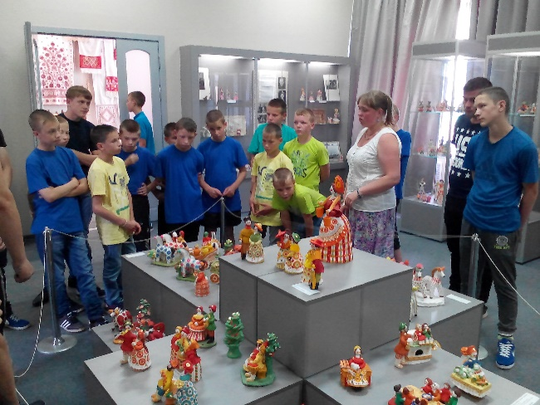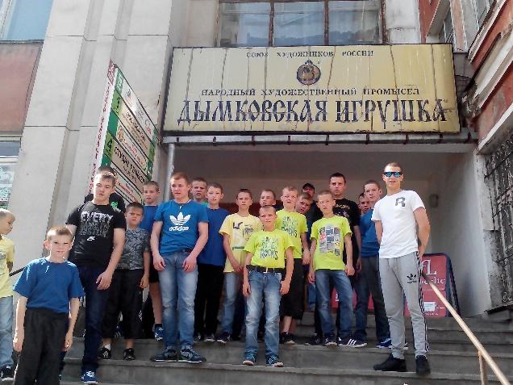

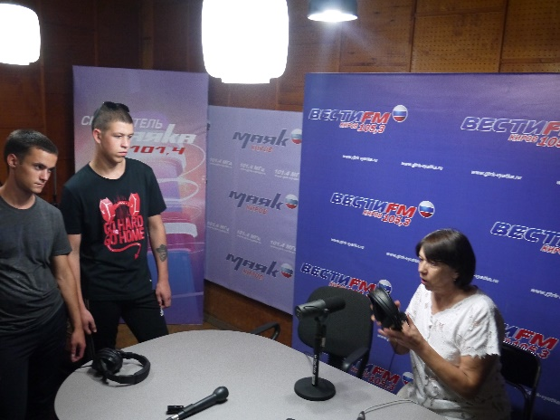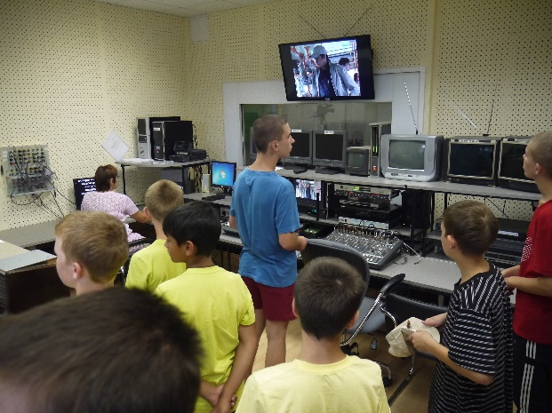

5 июля на территории СУВУ торжественно открылись Малые Олимпийские игры. Ребята сдавали нормативы по 16 видам спорта, сдавали нормы ГТО. 25 августа произошло закрытие Олимпиады, победители получили медали, грамоты, сертификаты и значки ГТО.
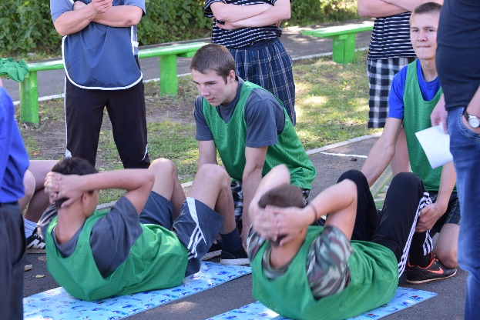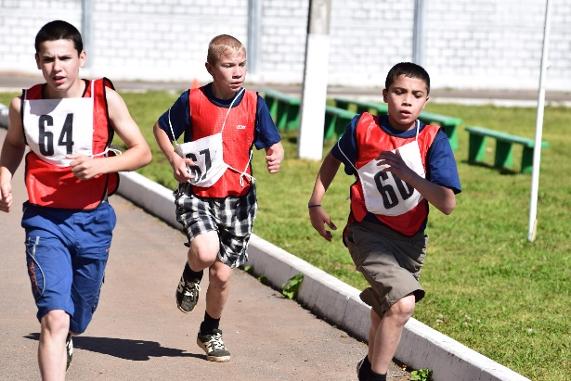
Июль-август воспитанники ходили в многодневные походы по родному краю, где знакомились с историей Вятского края, природой, решали экологические проблемы, отдыхали, собирали лекарственные растения.

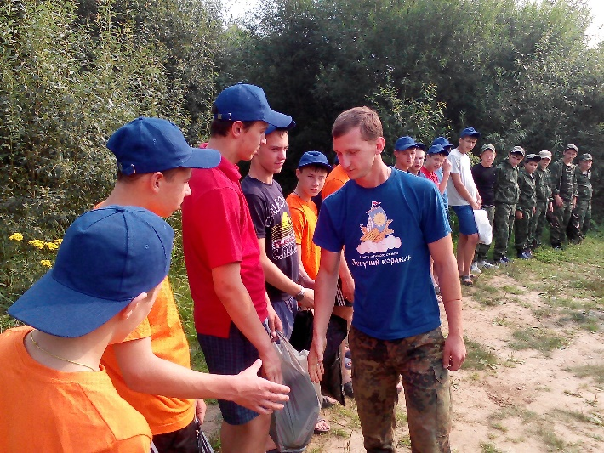
22 июля с дружеским визитом прибыла делегация Санкт-Петербургского СУВУ, наши воспитанники вместе с гостями совершили многодневный поход на байдарках по реке Вятка, провели товарищескую встречу по волейболу. Гостей познакомили с достопримечательностями Кировской области.
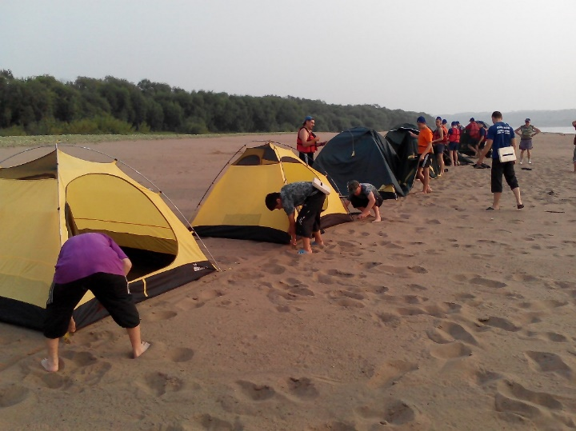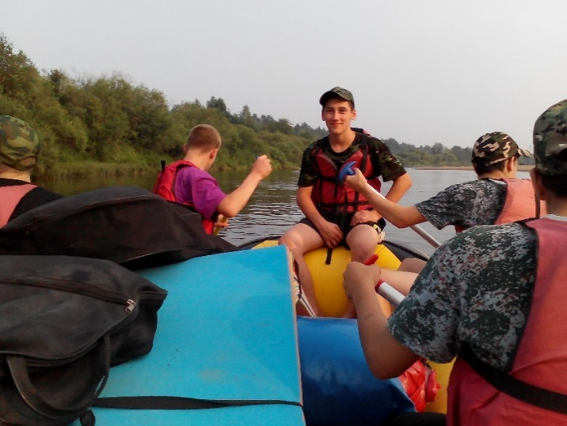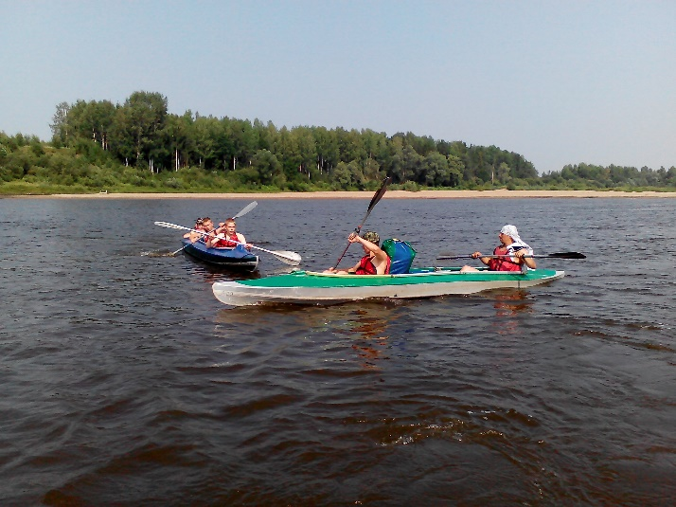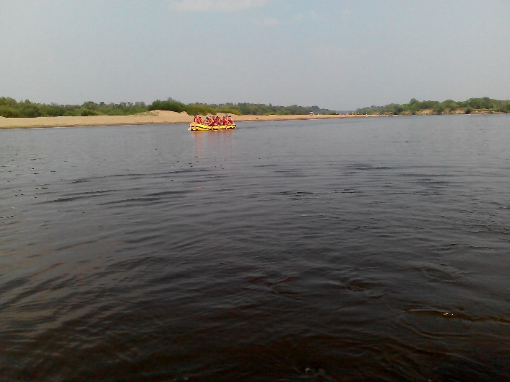
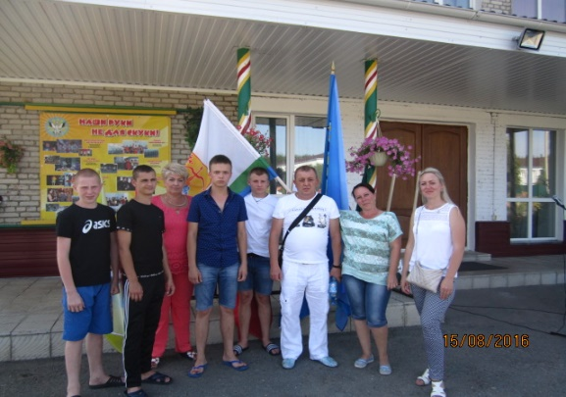
15 - 18 августа на территории Куртамышского СУВУ состоялась Всероссийская ассамблея инициатив юношества. Наша делегация была самой многочисленной. Мы достойно представили Орловское СУВУ, активно участвовали на всех 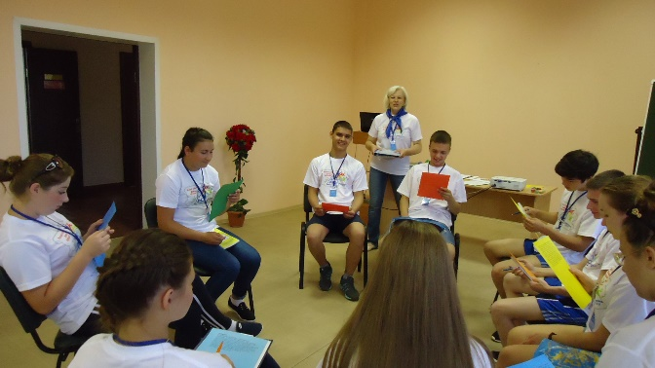образовательных площадках. По пути следования мы с дружеским визитом посетили Рефтинское СУВУ, познакомились с природой Урала, его достопримечательностями.

Все лето в СУВУ работал Центр Дополнительного образования. Проведены мероприятия по экологическому, нравственному, духовному, художественно- эстетическому направлению.

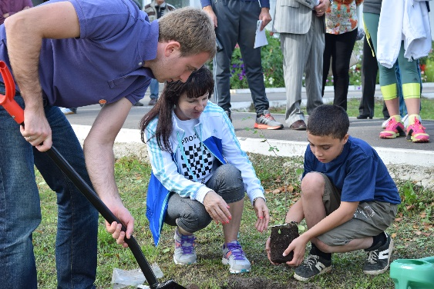
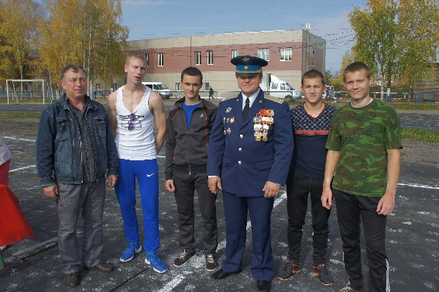

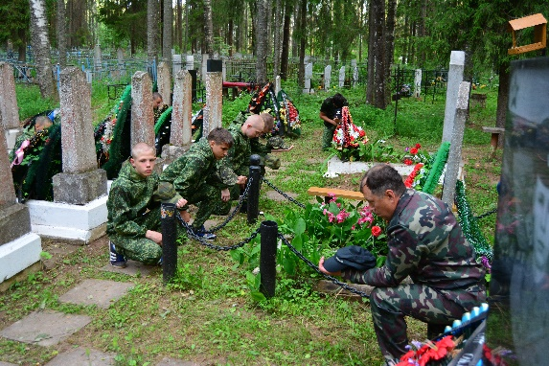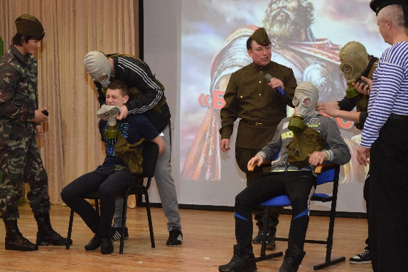

В рамках реализации программы по гражданско-патриотическому направлению коллектив ребят оказывал помощь по восстановлению церкви с. Чудиново.
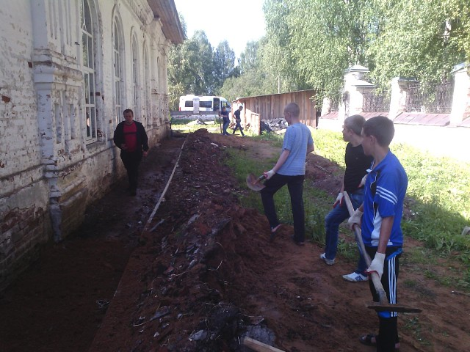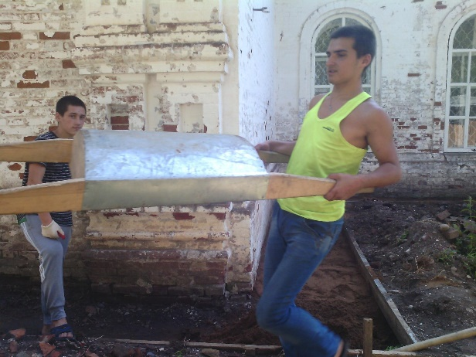
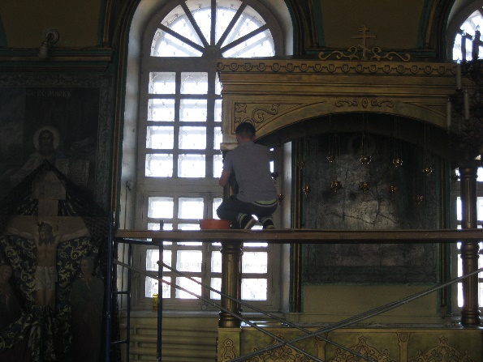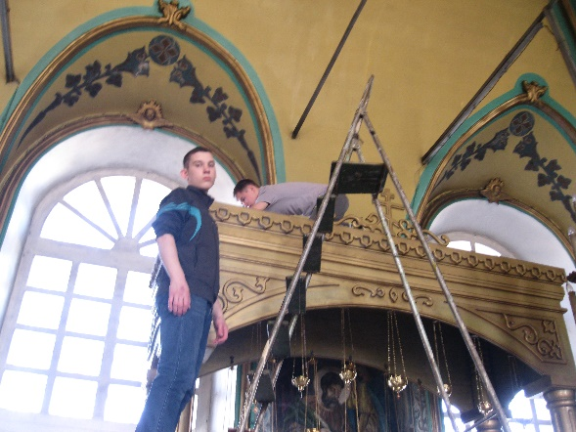

В целом организация работы в летний период и летний отдых детей в Орловском СУВУ прошел на высоком уровне. Все цели и задачи, поставленные перед коллективом воспитательной части выполнены, дети набрались сил и здоровья на новый учебный год.

